附件3
研究方向 | 项目级别
1-5 | 一般项目

四川大学高等教育教学改革工程（第十一期）
研究项目申报书

项目名称： 数智赋能医学影像技术智慧教学体系建设
项目负责人： 李真林
工作单位： 四川大学华西临床医学院/华西医院
电子邮箱： lzlcd01@126.com
联系电话： 18980602130
申请日期： 2025.02.05

教务处印制
2024年12月
项目名称 | 数智赋能医学影像技术智慧教学体系建设
起止年月 | 2025.3-2026.10 |  |  |  | 申报类别 |  | 学科专业建设、人才培养
项 目  负责人 | 李真林 |  | 性 别 |  | 男 |  | 出生年月 |  | 1966年10月
技术职称 | 主任技师 |  | 现任职务 |  | 华西医学技术学院执行院长 |  | 教 龄 |  | 38年
承担的主要教学工作 | 时间 |  | 课程名称 |  |  |  | 学时 |  | 所在单位
 | 2018-2024 |  | 医学技术导论 |  |  |  | 20 |  | 华西临床医学院
 | 2003-2024 |  | 医学影像成像理论 |  |  |  | 80 |  | 华西临床医学院
 | 2003-2024 |  | 现代成像技术 |  |  |  | 66 |  | 华西临床医学院
 | 2018-2024 |  | 整合影像技术（全英文） |  |  |  | 32 |  | 华西临床医学院
 | 2018-2023 |  | 影像设备学 |  |  |  | 32 |  | 华西临床医学院
 | 2018-2024 |  | 影像检查技术 |  |  |  | 32 |  | 华西临床医学院
 | 2018-2024 |  | 影像技术科研方法 |  |  |  | 32 |  | 华西临床医学院
 | 2018-2024 |  | 医学影像信息学 |  |  |  | 32 |  | 华西临床医学院
 | 2024 |  | 影像设备智能制造 |  |  |  | 32 |  | 华西临床医学院
项 目 组 主 要 成 员（不含负责人，不超过9人） | 姓名 | 年龄 | 专业技术职务 | 行政职务 |  | 工作单位 |  | 主要教学科研领域 |  | 项目分工
 | 余伟 | 32 | 研究实习员 | 无 |  | 四川大学华西临床医学院 |  | 影像技术教育 |  | 组织协调、项目实施
 | 孙家瑜 | 52 | 主任技师 | 放射科副主任 |  | 四川大学华西临床医学院 |  | 影像技术 |  | 教学平台搭建
 | 夏春潮 | 42 | 主任技师 | 医学技术教研室主任 |  | 四川大学华西临床医学院 |  | 影像技术 |  | 教师培训
 | 唐鹤菡 | 42 | 副主任技师 | 主任助理 |  | 四川大学华西临床医学院 |  | 影像技术 |  | 教师培训
 | 刘人源 | 30 | 研究实习员 | 无 |  | 四川大学华西临床医学院 |  | 人工智能 |  | 教学平台搭建
 | 潘雪琳 | 40 | 副主任技师 | 无 |  | 四川大学华西临床医学院 |  | 影像技术 |  | 智慧课堂建设
 | 帅桃 | 39 | 副主任技师 | 无 |  | 四川大学华西临床医学院 |  | 影像技术 |  | 智慧课堂建设
 | 袁元 | 45 | 副主任技师 | 技师长 |  | 四川大学华西临床医学院 |  | 医学影像技术教育 |  | 课程建设
 | 吴敏 | 41 | 副研究员 | 影像学中心副主任 |  | 四川大学华西临床医学院 |  | 分子影像 |  | 教学平台搭建
1.项目工作基础（项目研究背景与现状、与本项目相关的前期工作基础）
1.1研究背景与现状
医学影像技术是现代医学中不可或缺的重要手段，其发展日新月异，影像设备更新换代速度飞快，新技术层出不穷。在数字化浪潮席卷全球的当下，教育领域的数字化转型成为必然趋势。自党的“十八大”以来，我国便积极投身于教育数字化的推进工作，国家“十三五”规划纲要更是将“数字中国” 升至国家战略高度。2021年7月，《教育部等六部门关于推进教育新型基础设施建设构建高质量教育支撑体系的指导意见》明确指出，要深度运用5G、人工智能、大数据、云计算、区块链等新一代信息技术，充分释放数据作为新型生产要素的价值，全力推动教育数字转型。在2024年全国教育大会上，习近平总书记着重强调，要坚守以人民为中心的理念，深入实施国家教育数字化战略，进一步扩大优质教育资源的惠及范围。可见教育数字化转型是通向未来智慧教育的时代契机，是建设数字中国的重要内容。
随着以人工智能（AI）、数字孪生、虚拟现实等为代表的数智技术引发产业的颠覆性变革和职业的重塑，特别是国内以DeepSeek为代表的生成式AI和相关技术引领着这一变革性转变，这些进步将以重大方式重塑教育，为加强教学和学习过程提供新的机会，也为医学影像技术教育数字化转型带来了全新的机遇与挑战。一方面新技术应用能够为教学提供更为丰富的教学资源、更具沉浸感的教学体验以及更高效的教学评估方式；另一方面也对教学体系的适应性、教师和学生的数智素养提出了更高要求。
生成式AI技术能够根据输入的指令生成文本、图像、音频等多种形式的内容，为医学影像技术教育提供了更丰富的教学资源和更具沉浸感的教学体验。大模型的建设则为教学提供了强大的知识库和智能分析能力，能够支持个性化的学习路径规划和精准的教学评估。随着这些技术的不断发展，它们为教育工作者提供了强大的工具。然而，目前医学影像技术数智化教育研究，主要集中在教育教学手段的改革创新，如远程教学、虚拟仿真、数字孪生以及VR等技术的应用。这些技术的应用显著增强了学生的实践操作能力和临床思维。但多数研究仅停留在单一技术的应用或局部教学环节的改进，缺乏对对医学影像技术教学系统性、深入性的研究。随着医学教育正朝着数字化、个性化的方向发展，智慧教学体系的建设成为必然趋势。通过构建智慧教学体系，可以实现教学资源的整合与共享，提高教学效率和质量，培养适应现代医学发展的卓越复合型医学影像技术人才。
1.2 前期研究基础
课题负责人和项目组成员，针对教学中的难点，契合教育数字转型和产业发展需要，已先后开展《医学影像理论实践教学“一体化”创新模式研究》、《“新医科”背景下医学影像技术师资队伍培训》、《基于数字孪生医学影像检查技术虚拟仿真平台的实践基地建设》等教育部、四川省教育厅教改研究14项。在教育改革和信息化技术应用于教学中具有较好的基础和实力，推进智慧课堂建设和教学模式转变，发表教学论文十余篇。
本课题基于多年来团队的耕耘，在《面向未来医学的影像技术学科融合人才培养改革与实践》和中华医学会医学教育分会2023年医学教育项目的基础上进行深入的研究。课题组已完成医学影像领军人才培养方案，推进建设医学影像技术虚拟实验室。现有国家级双创示范基地（多模态影像技术创新训练中心）和国家医学攻关产教融合创新平台（智能医学影像技术中心）2大国家级平台，对于课题的研究奠定了夯实的基础。在此基础上，本项目将进一步聚焦于数智技术在医学影像技术智慧教学体系建设中的应用，以培养适应未来医疗需求的卓越复合型医学影像技术人才。
2. 项目拟解决的问题和工作目标
在人工智能与教育深度融合的背景下，医学影像技术人才的培养正加速从传统模式向智能化、多元化方向发展。“AI+”医学影像技术在部分课程教学中已取得阶段性成果，但在整个医学影像技术人才培养的全过程中的应用还不够完善，仍需要进一步加强和深化，以实现人才培养的全面升级和优化，更好地满足未来医学影像技术领域对高素质、创新型人才的实际需求。
本研究拟解决以下三个问题：
（1）教学资源分散与利用低效。传统教学以“折子戏”开展，医学影像技术教学资源分散在不同教师手中，资源零散且难以整合，形成了一个个“孤岛”，无法实现高效管理与共享，限制了教师之间的协作，也影响了学生对优质资源的获取，难以满足多样化的学习需求，严重制约了教学质量的提升。
（2）个性化学习需求难以满足。以班级、课程为单位开展面授教学，难以兼顾每个学生的学习进度和特点，采用“一刀切”的教学方式，分层、精准、智能的教学践难以切实开展，限制教学和学生个性化发展，难以满足未来医学对医学影像技术人才的实际需要。
（3）教师数智化教学能力不足。教师是实行教育数字化的关键点，医学影像技术专业课教师一般为“双师型”，承担着大量临床工作，教学投入相对薄弱，数字化和智能化教学能力稍显不足。
基于以上问题，本研究工作目标主要有：
（1）基于生成式AI构建高效共享的智慧教学平台，有效整合碎片化医学影像技术教学资源，打破资源“孤岛”，实现教学资源的高效管理和便捷共享。推动师生共同参与教学资源的共建、共享与共用，实现从“传统灌输式”教学向“引导式”教学模式的转变，有效提升教学质量，激发学生的主动学习能力和创新思维。
（2）坚持“价值塑造、能力培养、知识传授”三位一体的教育理念，利用“AI+赋能专业课程群，为学生提供个性化的学习内容和路径，开展分层、精准、智能的教学实践，满足学生个性化发展需要。
（3）提高教师数智化能力以适应新时代教学要求。定期开展教师数字化能力培训，强化“双师型”教师的数智化教学理念和应用能力。
最终形成可推广的数智赋能医学影像技术专业人才培养的方法与路径，为兄弟院校提供参考与借鉴。
3. 项目的改革思路和举措（项目研究与实践的主要思路、具体措施、创新点等）
3.1 研究思路
本研究以学生发展为中心，聚焦医学影像技术教学的智慧化转型，通过建设AI驱动的智慧教学平台，整合教学资源并实现高效共享。打造AI+助力的专业课程群，推进智慧课堂建设并开展个性化教学。培育AI赋能的双师教学团队，提升教师数智化教学能力。旨在构建一套全面且完善的数智赋能医学影像技术智慧教学体系，打破传统教学的壁垒，优化教学资源配置，更能满足学生多样化的学习需求，推动医学影像技术人才培养模式的全面升级，为培养适应未来医疗需求的卓越复合型医学影像技术人才提供有力支撑（图1）。
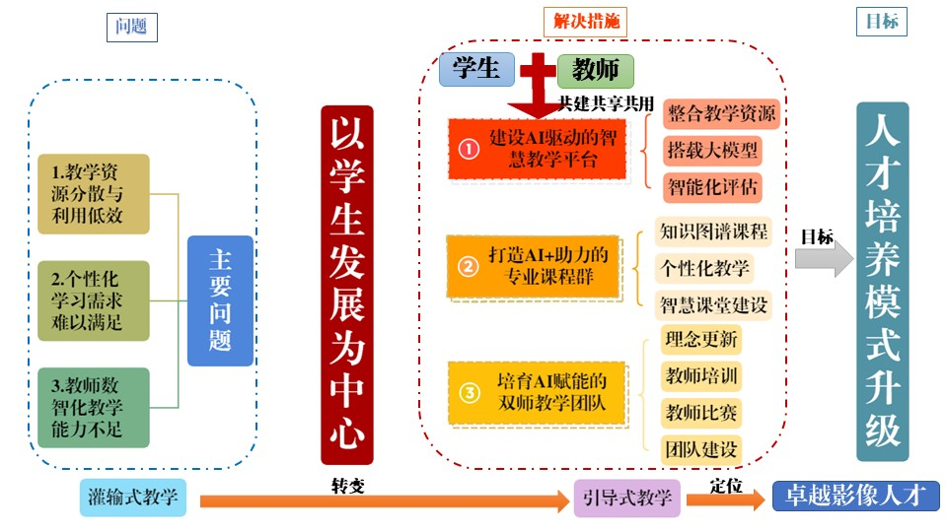
图1 研究思路
3.2具体措施
3.2.1建设AI驱动的智慧教学平台
依托生成式人工智能技术，搭建集教学管理、资源共享、互动交流和智能考核功能于一体的AI驱动智慧教学平台。基于平台，建设垂直大模型，以实现教师与学生教学资源的深度整合与个性化应用。教师模型基于海量的教学案例、专业知识以及先进教学方法构建而成，能够为教师提供个性化教学方案设计、智能备课辅助、精准学情分析等功能，助力教师因材施教，优化教学策略。学生模型则根据学生的学习行为数据、知识掌握程度等，为每个学生定制专属学习路径。提供智能答疑、学习进度跟踪与评估等服务，帮助学生查缺补漏，提升学习效率。
该平台关键核心之一，由教师与学生共建、共享与共用，以此促进教学相长。教师依据课程内容发布各类学习资料，系统整合医学影像教学资源，涵盖影像病例、虚拟仿真训练、课程视频、参考资料等，实现教学资源的高效管理与便捷调用，进而构建起功能完备的教师教学库。学生也可在平台分享教学资源，通过开源形式引入、标注你、收藏内外部学习资源等，平台依据学生的学习历史、答题情况、浏览记录等数据，精准分析学生的知识掌握程度和学习需求，推送个性化学习内容，满足不同学生多样化的学习需求，形成学生自己的个性化学习库。
3.2.2打造AI+助力的专业课程群
专业课程教学中，要求教师充分利用5G远程技术、虚拟仿真技术、知识图谱、在线课程建设等人工智能教学手段，推进医学影像技术的智慧课堂建设。以虚拟影像人实时影像质控等与校企合作智能教学项目，夯实医学影像人工智能教学资源。在整个教学环节，运用智慧平台的智能化考核与评估，分析学生的课堂参与度、作业完成情况、在线讨论活跃度等数据，评估学生的学习行为与成果。对学生学习成效的实时考核、反馈和精准评估，帮助教师及时洞察学生学习状况，灵活调整教学策略，同时为学生提供评估报告以及切实可行的改进建议，助力不断提升学习效果。
3.2.3培育AI赋能的双师教学团队
教师是教育数智化战略落地、教育理念创新与教育模式深刻变革得以实现的核心。定期开展教师数字化能力培训，以数智化教学理念、AI课程建设、AI 教学应用实操对教师进行系统性培训。邀请行业专家举办讲座，组织教师开展研讨活动，共同探索如何将数智技术更好地融入教学。开展教学比赛，激发教师创新教学方法、提升数智化教学能力的积极性。通过这些形式，鼓励教师采用数智化教学，助力教师重构教育教学理念，增强教学数智化应用能力，形成一支创新型的数智化教师队伍。
3.3创新点
（1）构建师生共建共享共用的智慧化教学平台
依托生成式人工智能技术，搭建集教学管理、资源共享、互动交流功能于一体的智慧教学平台，由师生共建共享共用，实现资源高效管理，并形成教师教学库和学生个性化学习库促进教学相长，提升教学质量。
（1）人工智能驱动的专业课程全面改革
目前基于人工智能的课程改革，主要集中在某一门课程的建设和应用。本研究通过将人工智能技术，融入每门专业课程，推动医学影像技术专业课程的全面改革。不仅涉及到利用AI进行精准的课程知识推送、考核和评价，还扩展到了课堂教学的各个环节，包括5G远程技术、虚拟仿真技术、知识图谱的应用，以及在线课程的建设，使得教学更加个性化和精准化，能够根据学生的学习行为和成果提供及时反馈，帮助学生及时调整学习策略，实现学习成效的最大化。
4. 项目进度计划
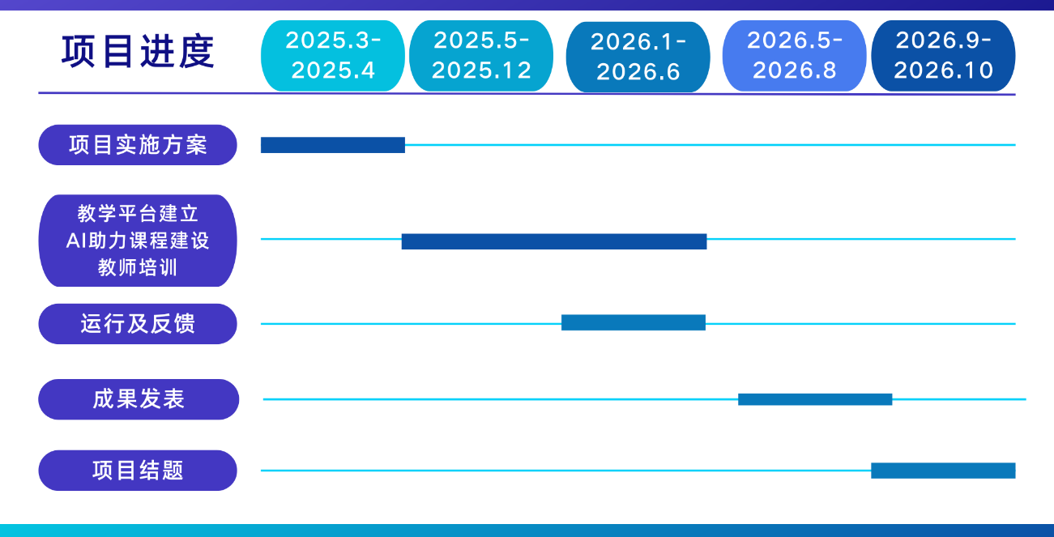图2 整体计划安排
表1 各项任务计划安排
研究内容 | 任务 | 开始时间 | 完成时间
项目整体设计 |  | 2025-3 | 2025-4
智慧化教学  平台构建 | 平台设计 | 2025-3 | 2025-5
 | 平台搭建 | 2025-5 | 2025-12
 | 平台运行与反馈 | 2025-8 | 2026-6
人工智能助力  专业课程建设 | 已有基础水平摸底 | 2025-3 | 2025-4
 | 智慧课程教学搭建 | 2025-5 | 2025-12
 | AI课程建设 | 2025-3 | 2025-12
 | 课程运行与反馈 | 2026-1 | 2026-6
教师数智化  能力提升 | 现状调研 | 2025-3 | 2025-4
 | 培训体系构建 | 2025-4 | 2025-6
 | 教师专题培训（6月/期） | 2025-6 | 2026-6
 | 评价反馈（每期） | 2025-6 | 2026-6
论文 | 数据整理 | 2026-1 | 2026-3
 | 文章撰写发表 | 2026-1 | 2026-8
结题 |  | 2026-9 | 2026-10

- 预期成果
（1）建立医学影像技术智慧化教学平台
（2）建设医学影像技术专业AI课程1门，实现专业课程全数字化教学。
（3）培训教师不少于2期，累计培训教师不少于30人，形成教师数智化培训手册1本。
（4）发表论文1-2篇，在全国性教育会议上做推广。
6. 保障措施（人财物等方面相关政策和保障）
（1）人员保障
四川大学华西医院作为中华医学会影像技术分会和中国医师协会医学技师专业委员会的单位，具有深厚的行业影响力，以协调行业内的专家为项目提供策略支持，确保项目实施的专业性和实效性。课题申请人每年可投入6-8个月在教学方面，以保证课题的实施。2位专职人员可全职参与项目实施，其余参与人员每年可至少投入3月在项目研究。项目成员年龄结构合理，拥有丰富的临床和教学经验，能够将实际案例融入教学中，已获得相关研究课题十余项，发表相关教学文章十余篇，展现了团队的专业能力和研究实力。
（2）经费保障
作为国家级一流本科专业建设点，课程负责人为专业点负责人，已获批四川大学专项建设经费。《现代成像技术》AI课程也得到了学校和学院经费支持。华西临床医学院设立有相关配套资金，课题负责人每年度还有教育教学奖励经费可用于支持项目研究，教育部产学研合作项目和横向教改课题结余经费，均可用于支持本项目研究。项目经费保障到位，能够支持项目实施。
（3）政策保障
依托四川大学世界一流大学建设和多学科优势，响应教育数字化建设的相关要求，鼓励教师开展学科研究，探索人工智能技术在教育领域的创新应用。按照《四川大学教育教学改革研究项目管理办法》，发布了“人工智能+”的教育教学相关研究项目，支持教师在多个学科领域进行教学设计优化、个性化教育系统设计、教学效果评估以及专业改革等内容的研究，以推动教学方法的创新和教育质量的提升。形成完整教师发展培养体系，定期举办教师发展活动，支持教师专业成长，促进教师在教学理念、教学方法和教学技术等方面的发展。建设有国家级产教融合平台，通过产学研合作项目推动教育与产业的深度融合，提高教育的实践性和应用性。在人才培养上给予专业更多的自主选择权，鼓励学生进行个性化学习和跨学科学习。通过降低总学分、加强专业教育和通识教育的融合、构建多样化的专业选修课程模块等措施，为学生提供更多样化的学习路径和选择空间，夯实人才培养质量。

